Все на зарничку!!!
25 января, в субботу в нашей школе проходил городской конкурс-игра «Зарничка» для 3-4 классов школ г-к Геленджик.
На открытие был приглашен депутат Городской Думы Ермаков Сергей Евгеньевич.
Солнечная погода помогала поддерживать бодрость духа молодых спортсменов, соревновавшихся в ловкости, скорости, смекалке. Ребята проходили полосу препятствий, бросали «гранаты», спасали раненых, переправлялись через «пропасть» на канате, упражнялись в меткости и умении расшифровывать послания!
Наш 3-А класс стал лучшим среди школ в прохождении полосы препятствий, за что был награждён мини-кубком и грамотой. Молодцы, ребята! Так держать!!!
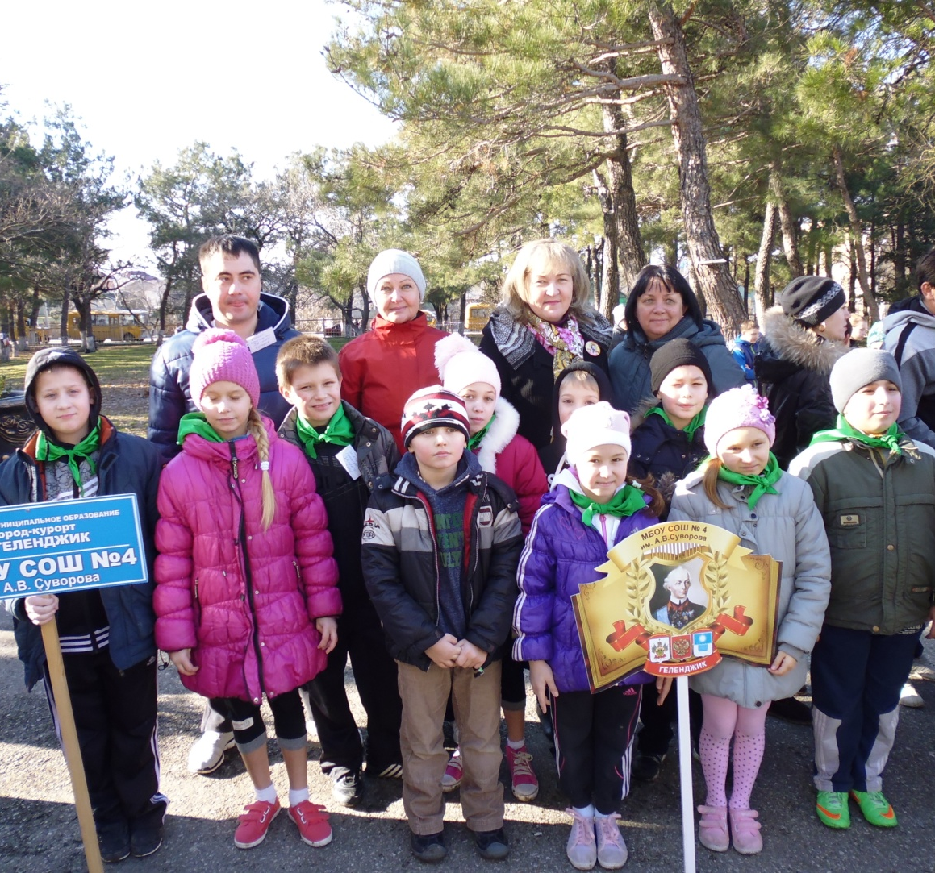 Письменная Е.Г., учитель русского языка и литературы
МБОУ СОШ№4 им. А.В. Суворова

